**Frøspiring**

**Kobber.**

Det er en udbredt misforståelse at alle tungmetaller er [giftige](http://da.wikipedia.org/wiki/Gift). F.eks. er [guld](http://da.wikipedia.org/wiki/Guld) og [platin](http://da.wikipedia.org/wiki/Platin) begge kemisk inerte, og gør overhovedet ingen skade på levende organismer, selvom de begge betragtes som tungmetaller. Andre tungmetaller, som f.eks. [kobolt](http://da.wikipedia.org/wiki/Kobolt), [kobber](http://da.wikipedia.org/wiki/Kobber), [jern](http://da.wikipedia.org/wiki/Jern), [mangan](http://da.wikipedia.org/wiki/Mangan), [molybdæn](http://da.wikipedia.org/wiki/Molybd%C3%A6n), [vanadium](http://da.wikipedia.org/wiki/Vanadium), [strontium](http://da.wikipedia.org/wiki/Strontium) og [zink](http://da.wikipedia.org/wiki/Zink), er i små mængder essentielle for levende organismer, mens de samme metaller er skadelige i høje koncentrationer. Nogle tungmetaller som [kviksølv](http://da.wikipedia.org/wiki/Kviks%C3%B8lv), [bly](http://da.wikipedia.org/wiki/Bly) og [cadmium](http://da.wikipedia.org/wiki/Cadmium) har – så vidt man ved - ingen afgørende eller gavnlig virkning på levende organismer, og ophobning af dem i [pattedyrs](http://da.wikipedia.org/wiki/Pattedyr) kroppe vil efterhånden skabe alvorlig sygdom. (Kilde: <http://da.wikipedia.org/wiki/Tungmetal>).

Kobber har en giftig virkning på mikroorganismer, dyr og planter. Derfor bruges der ofte kobber til at imprægnere træ og til skibsmaling. Kobber bruges desuden i nogle lande som sprøjtemiddel på æbletræer, da det slår svampesygdomme ihjel.  
Kobber har dog ikke udelukkende en skadelig effekt, men er også et livsnødvendigt mikronæringsstof, som kroppen bruger til dannelse af hormoner, signalstoffer og enzymer i kroppen. Og kobber har betydning for blandt andet stofskifte, blodtryk, jernomsætningen i blodet med mere.   
(Kilde: <http://www.affald.dk/pages/7_10_klasse/Artikler.aspx?id_article=263>).

Mikronæringsstoffer er plantenærings­stoffer, som af planterne forbruges i meget små mængder, ofte forskelligt for de forskellige plantearter. I jord­bruget regner man med et forbrug fra få g op til et par kg pr. ha. Det drejer sig om følgende 12 grundstoffer: aluminium, bor, jern, klor, kobber, ko­bolt, mangan, molybdæn, natrium, se­lenium, silicium og zink. Mangel på et eller flere af disse stoffer kan fremkal­de karakteristiske sygdomme.  
(Kilde: <http://www.haveabc.dk/frontpage.aspx?id=14&type=38&dbid=45958fb0-366d-4695-ad8f-2a8b2d4b8ebb>).

Enzymer kræver også ofte tilstedeværelse af aktivatorer i form af metaltioner for at fungere. På figur 4 er vist virkningen af en aktivator Mg2+. Det ses at tilstedeværelsen af Mg2+ er en betingelse for, at det negativt ladede substrat kan bindes til det ligeledes negativt ladede aktive centrum i enzymet (apoenzymet). Ugen Mg2+ ville substratet og det aktive centrum frastøde hinanden og enzymet mister sin virkning. Kobberioner Cu2+ vil virke på samme måde.  
(Kilde: Biologiens Abc, Niche 2007 s. 38)

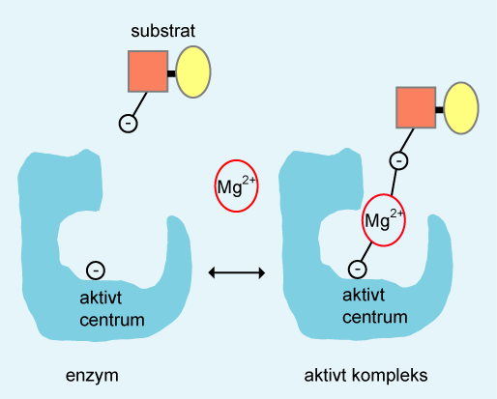

Figur 4: En aktivators virkemåde. I dette tilfælde er aktivatoren Mg2+, der via sin ladning

**Frøspiring.**  
Et frø er et modent frøemne som afkastes fra forældreplanten og består af et embryo (en kimdel) og oplagsnæring (endosperm) omgivet af et frøskal, se **figur 1** og **2**. Frøspiringen består af **1)** imbibering af vand, **2)** aktivering af enzymsystemer, **3)** metabolisme af lagringsprodukter og **4)** efterfølgende transport og syntese af nye materialer og vækst af rod og skud. Vandpotentialet i frø kan være -100 MPa som skyldes osmotiske trykforskelle forårsaget af cellevægge, stivelse, protein. Dette lave vandpotentiale giver et hurtigt vandoptag. Der sker en hurtig forøgelse af respirationen lige efter imbiberingen. I den første fase er det bare vand og oxygen, som optages af frøet. Hoveddelen af oplagringsstofferne i frøet er stivelse, fedt, protein og polyfosfater. Stivelse nedbrydes af α- og β-amylaser. Tørre frø indeholder væsentlig mængder β-amylase. α-amylase omdanner stivelse til forskellige sukre, maltose og glukose, mens β-amylase laver maltose og dekstriner fra den ikke-reducerende ende af stivelse. Fedt lagres i fedtlegemer (spherosomer). Lipaser spalter fedtet og fedtsyrene omdannes via β-oksidationen til acetyl-CoA, som indgår i citratcyklus.

Proteinet i frø findes lagret hovedsagligt i proteinlegemer. Det nedbrydes af proteinaser: peptidaser. Peptidasene kan inddeles i endopeptidaser, exopeptidaser, carboxypeptidaser og aminopeptidaser afhængig af hvor de angriber proteinmolekylet.

Fosfor findes lagret i nukleinsyrer, fosfolipider, fosfatestere af sukker, nukleotider og fytin. Fytin kan udgøre op til 80 % af det totale fosforlager i frøet, og fosfat frigives vha. fytase.

Frøet er omgivet af en beskyttende frøskal og embryoet indeholder strukturerne til den færdige plante, se **figur 1**. Frøspiringen starter som sagt med vandoptag i frøet kaldet imbibering. De indre overflader i frøet virker stærkt hygroskopiske og trækker vand til sig fra omgivelserne. Den første vækst af frøplanten (kimplanten) er heterotrof. Først vokser kimroden ud af frøet og derefter kimbladet beskyttet i form af en apikal krog eller dækket av en koleoptile (kimbladskede). I græsfrø laves og udskilles hydrolytiske enzymer fra aleuronlaget og scutellum (kimbladene i græsplanter).

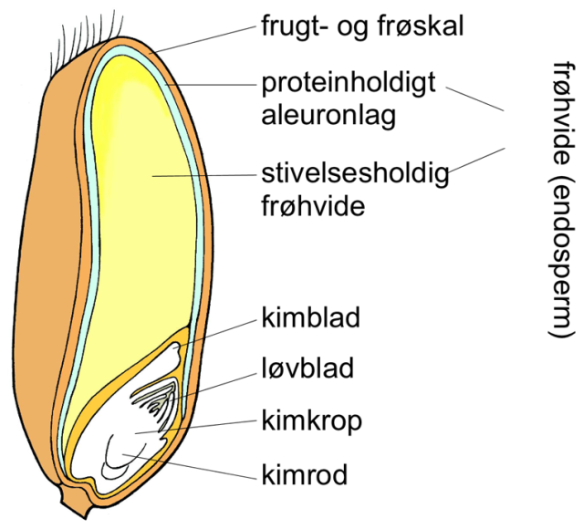

Figur Oplagsnæring. Skematisk længdesnit af en hvedekerne. Frøhviden udgør ca. 83% af kernens vægt; den består af stivelse (ca. 85%) og protein (5-10%). En fedt- og proteinholdig kim udgør 2% af kernens vægt. Frøhvide og kim er omgivet af aleuron, der er rigt på mineraler, vitaminer, protein og fedt, og den fiberrige skal. Ved formaling fraskilles størstedelen af skal, aleuron og kim som klid. En optimal hvede til formaling skal have hårde kerner af ensartet, middelstor størrelse samt tynde skaldele for at opnå maksimalt meludbytte og god sigtning. Kilde: <http://www.denstoredanske.dk/Natur_og_milj%C3%B8/Botanik/Plantecytologi_og_anatomi/oplagsn%C3%A6ring>

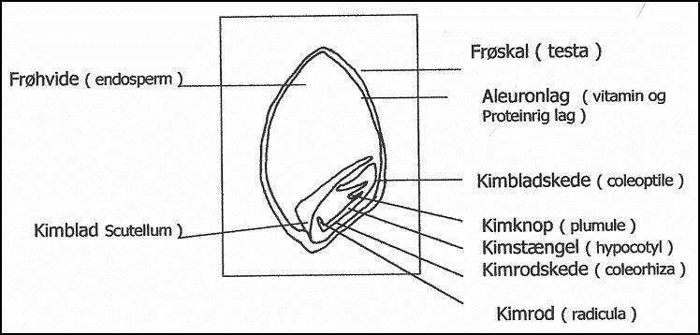

Figur Græsfrøets opbygning. Kilde: <http://www.turfgrass.dk/node/148>

Dannelsen af nye enzymer er afhængig af udvikling af endoplasmatisk retikulum i aleuronlagscellerne og er også afhængig af gibberelliner, som kommer fra embryoet. Mindst 4 forskellige α-amylaser produceres af aleuronlaget. β-glukanaser nedbryder cellevæggene i endospermcellerne og derefter kan amylaserne nedbryde stivelse (amylose) til enkle karbohydrater (glucose), som fragtes via scutellum til den unge kimplante. Proteaser og peptidaser nedbryder lagringsproteiner til aminosyrer og dipeptider som fragtes samme vei. Endopeptidaser er f.eks. aspartat protease, serin protease og cystein protease.

Exopeptidaser er f.eks. carboxypeptidase, aminopeptidase og dipeptidase. Fytat[1] nedbrydes av fytase.

Litteratur:

Porsild, A.E., Harington, C.R. & Mulligan, G.A.: Lupinus arcticus W ats. Grown from seeds of Pleistocene

age. Science 15 (1967)113-114.

(Kilde: <http://www.mn.uio.no/bio/tjenester/kunnskap/plantefys/plfys/plantefys.pdf>)

|  |  |  |
| --- | --- | --- |
| **Plantehormoner** |  |  |

Plantehormoner er forbindelser som produceres i en bestemt del af planten for derefter at transporteres til en anden del af planten hvor en fysiologisk respons udløses. Plantehormoner virker ligesom hormoner hos dyr, via receptorer på cellernes yderside hvor bindingen af hormonet til receptoren udløser en effekt, ofte via second messengers. Plantehormoner er dog ikke så specifikke som hormoner hos dyr, idet plantehormoner af forskellig type kan udvirke samme effekt. Ydermere kan et plantehormon i en koncentration have en stimulerende effekt medens det i en anden koncentration kan have en hæmmende effekt.

**Auxin (IAA, indoleddikesyre)** produceres i skudspidsen og er medvirkende til skudenes drejning mod lyset, idet auxinerne produceres på skyggesiden og fører til at cellerne i den side af skudet der vender væk fra lyset strækker sig hvorved skudspidsen bevæger sig mod lyset. Auxin produceret af frø er i stand til at få frugtknuden til at vokse, auxiner påført ikke-befrugtede blomster fører til vækst af frugtknuden, der dannes derved frøløse frugter, dette har været anvendt til at producere frøløse tomater. Syntetiske forbindelser med auxin-lignende effekt anvendes som plantehormoner (roddannerhormon, naphtaleneddikesyre) eller som herbicider (2,4-D og 2,4,5-T). Auxinerne biosyntetiseres ud fra aminosyren tryptophan.

**Gibberellinerne** er en gruppe af plantehormoner som syntetiseres ud fra [isopren](http://www.biosite.dk/leksikon/isopren.htm). Der kendes ca. 80 gibberelliner, mange af dem er dog kun [intermediater](http://www.biosite.dk/leksikon/intermediat.htm) i biosyntesen af aktivstofferne. Gibberelliner fremmer stængelforlængelsen, dværgplanter der behandles med gibberelliner udvikler sig normalt, gibberelliner anvendes også til at gøre frugter større fx druer. Endvidere stimulerer de blomstring og frøspiring idet de inducerer [enzymet](http://www.biosite.dk/leksikon/enzymer.htm) [a -amylase](http://www.biosite.dk/leksikon/amylaser.htm) der nedbryder [stivelsen](http://www.biosite.dk/leksikon/stivelse.htm) i endospermen til [glucose](http://www.biosite.dk/leksikon/glucose.htm) som udnyttes af frøkimet.

**Cytokinerne** fremmer celledelingen og inducerer celler til at modnes for at danne organer. Cytokinerne er nødvendige i plantecellekulturer idet cellerne ikke vil dele sig og vokse uden at de er tilstede. Cytokinerne indgår i en vekselvirkning med auxiner i plantecellekulturer på den måde at et lavt forhold mellem auxin og cytokinin medfører skuddannelse medens det modsatte medfører roddannelse. Cytokinerne hæmmer ældningen af plantedele idet cytokinerne produceres i rødderne, hvis en stængel skæres af visner den hurtigt, denne proces kan hæmmes ved at behandle den afskårne plantedel med cytokiner.

**Ethylen** er en gasart der stimulerer frugtmodning og som selv produceres af modne frugter, dvs. der opstår en selvforstærkende effekt hvor et modent æble er i stand til at inducere modningen af andre æbler. Ethylen anvendes også ved modning af bananer idet disse plukkes grønne inden de afskibes, ved ankomsten behandles de med ethylen som inducerer modningen inden de er klar til salg. Planter som påvirkes mekanisk (fx vind, regn, dyr, biologer osv.) producerer ethylen som ændrer plantedelenes vækstmåde så de bliver kortere og mere robuste end de ville være i fx et drivhus eller i en vindueskarm.

**Abscisinsyre** fremmer hviletilstanden hos frø og knopper. Abscisinsyre er et stresshormon som produceres når planter udsættes for stress fx tørke, høje saltkoncentrationer eller frost. Ved tørke får abscisinsyre bladenes spalteåbninger til at lukke sig hvorved vandtabet mindskes. Mange frø har en høj koncentration af abscisinsyre i vævene og er derfor ude af stand til at spire før abscisinsyren er vasket ud.

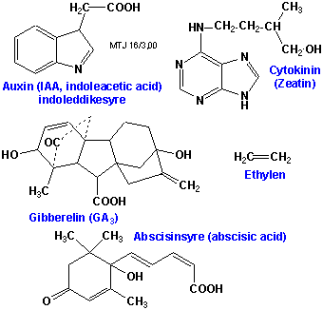

Figur : Kemiske strukturer for plantehormonerne.

BioSite 30/7,08

<http://www.biosite.dk/leksikon/plantehormoner.htm>

1. FYTAT  er saltet af fytin eller fytinsyre (inositolhexaphosphorsyre) og findes i korn, især i skaldelene og i tørrede frø af bælgplanter og i visse nødder